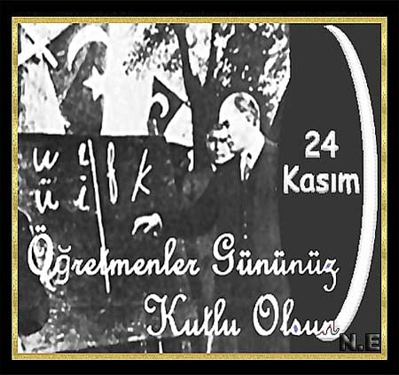

24 KASIM
ÖĞRETMENLER GÜNÜ KUTLAMA
PROGRAMI

24 KASIM
ÖĞRETMENLER GÜNÜ KUTLAMA
PROGRAMI

ÇELENK SUNMA TÖRENİ PROGRAMI

Tarih : 24 Kasım 2016 Perşembe

Yer : Hükümet Konağı

Saat : 14:00

1.İlçe Milli Eğitim Müdürlüğünün Çelenginin Atatürk Anıtına Sunulması

2.Bir dakikalık saygı duruşunda bulunulması

3.İstiklal Marşı’nın söylenmesi

4.Törenin sona ermesi.

KUTLAMA PROGRAMI

Tarih : 24 Kasım 2016 Perşembe

Yer : Süleyman Nazif Anadolu Lisesi

Saat : 14:30

PROGRAM

- Tören Programının Takdimi
- Bir dakikalık Saygı Duruşu ve İstiklal Marşı

-Günün anlam ve öneminin belirtildiği konuşmanın İlçe Milli Eğitim Müdürü Ahmet ATABEY tarafından yapılması.

-2 Öğrenci tarafından Şiir Okunması.

-Öğretmenler Günü için hazırlanan Slayt Gösterisi

-Yıl içinde adaylığı kaldırılmış öğretmenlerin yemin töreni

-Ergani İlkokulu öğrencilerinin Dünyanın Bütün Çiçekleri şiirinin
Oratoryon gösterisi

-Canlı müzik

- Törenin Sona Ermesi

GENEL PROVA

-Yıl içinde adaylığı kaldırılmış öğretmenler 22 Kasım 2016 Salı günü saat 10.00’da Süleyman Nazif Anadolu Lisesi Konferans salonunda kılık kıyafet yönetmeliğine uygun bir şekilde hazır bulunacaktır.

Not: Okulunuzda yıl içinde adaylığı kaldırılan öğretmenlere gerekli duyuruların yapılarak törene katılımlarının sağlanması.

DÜZENLENECEK HUSUSLAR

1-Tören icra komite başkanlığını Cumhuriyet ortaokulu İlkokulu Müdürü Yusuf ÇITIL yapacaktır.

2.İstiklal Marşı’nın söylenmesinden, bilgisayarın kurulmasından ve sinevizyon gösterisinden Kortaş Ortaokulu öğretmeni Mahmut İlkay YILMAZ sorumludur.

3-Günün anlam ve önemini belirten konuşmayı İlçe Milli Eğitim Müdürü Ahmet ATABEY yapacaktır.

4- Şiirleri Cumhuriyet Ortaokulu ve Ergani Fen Lisesinden birer öğrenci okuyacaktır. Şiirleri okuyacak öğrencilerin ismi ve okuyacakları şiirlerin metni en geç 18 Kasım 2016 günü mesai bitimine kadar Ergani İlçe Milli Eğitim Müdürlüğüne gönderilecektir.

5-.Süleyman Nazif Anadolu Lisesi Konferans salonunda yapılacak törende müzik dinletisini Zeynep ŞİMŞEK, İsmail ŞAHİN ve Aziz GÜNEY adlı öğretmenlerimiz yapacaktır. Söz konusu dinleti için 22/11/2016 ile 24/11/2016 tarihinde çalışma yapmak için görevli izinli sayılacaktır.

6-Merkezdeki okullardan okul müdürleri, müdür yardımcıları ve iki öğretmenle Süleyman Nazif Anadolu Lisesi Konferans salonunda saat 14:30’da hazır bulunacaklardır
7-Atatürk Anıtı önünde yapılacak olan törene Cumhuriyet Ortaokulundan 25,İnkılap ilkokulundan 25,Süleyman Nazif Anadolu Lisesinden 25 öğrenci hazır bulunacaktır.
8-Süleyman Nazif Anadolu lisesinde yapılacak olan törende Salonun tertip ve düzeninden Okul Müdürü Namık Kemal SEVİNÇKAN sorumlu olacaktır.
9- İstiklal Marşını söylemek üzere Cumhuriyet Ortaokulu Müzik Öğretmeni Nuriye KAYAR ve 15 öğrenci saat 14.00’da hazır bulunacaklardır.
10- Atatürk Anıtına Çelenk Sunmada görevli öğretmenler; Cumhuriyet Ortaokulundan Kenan TÜTÜ ile Dilek KORKUSUZ görevli öğretmenlerdir. Tören sunuculuğunu Sermet Yalçın Anadolu Lisesi Edebiyat Öğretmeni Dila YAVUZ yapacaktır.
11- Ses sisteminin kurulması ve düzeninde Çayırdere Ortaokulu müdürü Abdullah ÇOBAN sorumlu olacaktır
12- Çelenk Sunma Töreni: İnkılap İlkokulundan 30 öğrenci, Cumhuriyet Ortaokulundan 30 öğrenci ve Süleyman Nazif Anadolu Lisesi 30 öğrenci saat 13.45’de Atatürk Anıtı önünde hazır bulunacaktır.
13. Çelenk sunma için her okuldan müdür, iki müdür yardımcısı ve iki öğretmen saat
14:00’te Atatürk Anıtı önünde ve kutlamanın yapılacağı Süleyman Nazif Anadolu Lisesi
Konferans salonunda hazır olacaktır.

TERTİP KOMİTESİ

SAMİ AYDIN YUSUF ÇITIL

İLÇE MİLLİ EĞİTİM ŞUBE MÜDÜRÜ CUMHURİYET ORTAOKULU MÜDÜRÜ

RAMAZAN ERTEK

GÖZEKAYA İLKOKULU MÜDÜRÜ

